 | Nouvelles Salésiennes  Salesian News  MAY 2012 MAI No.153  Bulletin mensuel électronique  sdbsem@videotron.ca

SHERBROOKE. Les semaines- et les mois- passent et ne se ressemblent pas. Dans cette chronique sur Sherbrooke, vous avez remarqué sans doute quelques différences aves celles des autres communautés salésiennes du Canada. Ici on note les événements d’une école- le Séminaire Salésien- et ceux de la communauté. Évidemment ! puisque les 6 confrères passent la journée sur les lieux du Salésien, et plusieurs activités chevauchent. Pour les autres communautés, ce sera la communauté et l’œuvre de la paroisse. En effet, le Salésien est la seule œuvre scolaire (salésienne) au Canada. Dans les provinces autres que le Québec, plusieurs confrères font du ministère aussi dans les écoles publiques. Une sécularisation, certains diront « à outrance », fait que l’école publique ici (et même bon nombre d’écoles privées) a évacué certaines valeurs traditionnelles du domaine scolaire, valeurs qui donnaient une « âme » à ces institutions.
Il règne au Salésien un climat que plusieurs qualifient d’exceptionnel, grâce à certaines valeurs traditionnelles qui se transmettent encore aujourd’hui. Il faut reconnaître que ceci est dû à un conseil d’administration compétent, clairvoyant et respectueux de l’histoire, à une direction générale, à un conseil de direction et à un personnel dévoué et attaché aux valeurs pédagogiques salésiennes, et à une communauté de religieux qui croit toujours et qui a foi en sa mission : toute l’équipe œuvrant là où le jeune est au centre de toute l’activité éducative, sans qu’il en soit l’enfant- roi.
L’un des moments forts du mois fut le souper aux crabes de la Fondation le 21. Pour les amateurs de crabes, prenez note qu’une abondante quantité de crabes des neiges et de crabes d’Alaska étaient au menu. Quelque 350 invités au gymnase du Pavillon Don Bosco, la présence de nombreux anciens (parmi lesquels M. Pierre Dion, ’81, président et chef de la direction du Groupe TVA et un proche de P-K Péladeau), de nombreux parents, de M. Bernard Sévigny, maire de Sherbrooke, etc. Les bénévoles, membres du personnel et étudiant(e)s à faire le service aux tables étaient nombreux. Et quelles paroles pour décrire le spectacle qui illustrait à travers photos, chants et dialogues, l’histoire du Salésien par décennie, exprimant la richesse du charisme salésien. Cette activité de financement de la Fondation a recueilli 24 000$ et signalait l’ouverture officielle du 50e du Salésien .Au cours du repas il y eut dévoilement des principales activités de ce jubilé d’or. Au moment de la proclamation de l’ouverture officielle, surprise! Un feu d’artifice simultanément à chacune des 35 tables… Ne me demandez pas comment! Bravo à Julie Tremblay et à sa vaillante équipe ! C’était une soirée magique!
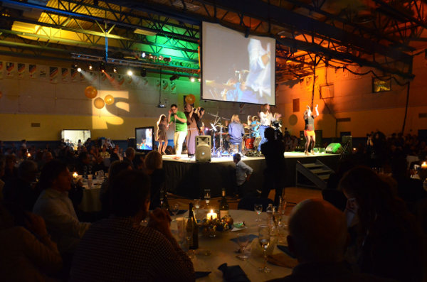
Spectacle : souper aux crabes

L’OPSIS a présenté d’autres pièces de théâtre ce mois-ci : Ti-Coq, le classique de Gratien Gélinas (dit en passant pour ceux qui l’ignoreraient, il est originaire de St-Tite, la ville du Festival Western), 5e sec.; Rêves, de Wajdi Mouawad (scénariste aussi de Incendies) . La saison se terminera bientôt par la présentation de Huit Femmes, de Robert Thomas, 3e et 4e sec.
Le Gala Sportif a voulu récompenser les efforts de nos sportifs, blocs automne et hiver. La journée Carrières a connu un vif succès. Les voyages ont toujours la côte. Pendant le congé de Pâques, quelques élèves, accompagnés de 2 professeurs, visitaient la ville des vents, Chicago; ils en sont revenus enchantés. Une trentaine d’élèves des 4e et 5e sec. visiteront l’Europe de l’Est du 11-21 mai. Aussi ce mois-ci, un séjour de 2 jours pour la 1e sec. à Ottawa; restera le séjour de 3 jours à Toronto pour la 2e sec. au début de juin. Nos étudiants manifestent… beaucoup d’intérêt pour le provincial, le national et l’international…
Le Mondo Bosco, le traditionnel tournoi de soccer qui se joue tous les midis pendant le mois complet, rain or shine dit l’anglais, a fait ses débuts il y a quelques jours : chaque groupe de classe du 1er cycle porte le nom d’un pays et s’efforce vaillamment de porter son équipe à la victoire. Un bel effort collectif où chaque membre de la classe sans exception se sent impliqué!

Mondo Bosco 2012

Maintenant pour ce qui est de quelques événements communautaires. On s’est joints à la communauté diocésaine pour la messe chrismale le Mardi Saint, messe présidée pour la 1ère fois par notre archevêque, Mgr Luc Cyr. Avec la période de Noël et la retraite spirituelle d’août, la Semaine Sainte marque le moment fort de l’année. La tradition de notre rencontre avec les confrères de Montréal le lundi de Pâques à la cabane à sucre au Mont-St-Grégoire fut observée cette année encore. Quelques jours plus tard, c’était au Centre des Jeunes DBYLC de Montréal que les membres de la Famille salésienne se réunissaient sous le thème de la strenna 2012, Mieux connaître Don Bosco (en préparation à la célébration du bicentenaire de sa naissance en 2015).
Nous avons accueilli le P. Esteban Ortiz, notre supérieur régional, qui fait la visite canonique des communautés de notre province religieuse (SUE). Il était accompagné du p. Nestor Impelido, agissant comme secrétaire. C’est une tâche très exigeante, puisqu’il passe 3-4 jours dans chacune d’une vingtaine de communautés, examinant tous les aspects de l’œuvre et de la vie communautaire. Le P. Esteban est originaire de l’Équateur et est membre du conseil général à Rome depuis 2002. Cette visite comprend plusieurs rencontres avec la communauté, comme aussi un colloque avec chacun des confrères; il a aussi eu un entretien avec l’archevêque et avec le directeur général du Séminaire. Au terme de sa visite (16-19/04), il a laissé un rapport de plusieurs pages que la communauté reprendra de temps à autre pendant les 6 prochaines années afin d’être de plus en plus en harmonie avec sa mission et le charisme de Don Bosco, puisqu’il vient au nom du successeur de notre fondateur, Don Pascual Chavez V.
Qui suit les activités et les interventions de Benoit XVI perçoit sans effort que l’une de ses préoccupations majeures est La Nouvelle Évangélisation. C’est d’ailleurs le thème qui sera à l’étude du prochain synode des évêques à Rome en octobre prochain. Nous aussi en communauté, nous faisons notre petite part de réflexion en réfléchissant sur la qualité de l’évangélisation que nous offrons aux jeunes et en essayant de mieux encadrer ces activités évangélisatrices, en répondant, quelquefois ardument, aux 4 longs questionnaires qui nous sont fournis par notre P. Provincial, Thomas Dunne. Ils concernent les 4 thèmes suivants : regard sur Dieu, la communauté, l’humain, le monde- principalement dans la perspective de l’éducation des jeunes. On est très conscients de ne pouvoir changer le monde, mais nous revenons toujours au message de Mère Teresa des gouttes d’eau qui s’acheminent vers la mer. Prenons leçon de la création de l’univers… (R.T.)
====================

MONTREAL. On Wednesday of Holy Week, Fr. Richard and Deacon Peter Biello participated at the cathedral at the benediction of the Holy Oils, the Eucharist presided by our new Archbishop Christian Lépine. The following day, our church was filled for the celebration of the Lord’s Supper during which takes place the Washing of the Feet. Twelve youths of the parish represented the Apostles.
The Holy Saturday celebrations, one in Italian, the other in English, were also well attended. During the English celebration, two adults were baptised and Confirmation was administered to five young adults. On Easter Sunday, in order to accommodate people, besides the four scheduled Masses, two more were added.
Easter Monday, we joined with the Sherbrooke community at a cabane à sucre in Mont-St-Grégoire. A moment of fraternal sharing and bonne bouffe. - A novelty this month was the election of the Parish Pastoral Council as well as that of the Fabbriceri (marguilliers).
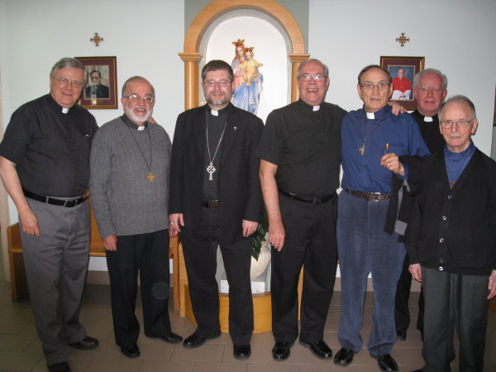
Extraordinary visitation: Fr. Esteban with
Bishop Dowd, Mgr Francis Coyle and Salesians

On April 19, Fr. Esteban Ortiz Gonzalez, coming from Sherbrooke, arrived among us in order to carry out the extraordinary visitation in the name of the Rector Major. During his stay of four days, he met with every confrere, with the more direct collaborators of the parish, of the Youth Centre and the Mission Office, as well as with members of the Salesian Family. He also visited the two FMA communities in Montreal. During the Visitation he
met the Auxiliary Bishop of Montreal Bishop Thomas Dowd. He left us on the morning of April 24, heading for Ramsey, NJ, to do the visitation there.
The celebrations of Confirmations and First Communions began on April 21. On every Saturday for four consecutive weeks, there will be three celebrations, two for Confirmation and one for First Communion. Moreover, this year there will be a celebration of First Communions also at the 11h30 Sunday Mass to accommodate the families. (E.T.)

+++++++++++++++++++++

SURREY, B.C. April 1st greeted us with the arrival of Palm Sunday and the Holy Week Triduum Services, including the various practice sessions and preparations that make Easter special. Our Lady of Good Counsel was no different. We had parishioners coming out of the woodwork for the various liturgies. They participated in the Washing of the Feet, the Thursday Evening Adoration; the Children’s and Young Adults’ Stations of the Cross, the two Good Friday solemn reading of the Passion and services, plus the Saturday Blessing of Easter Baskets, on the hour, concluding with the 3h Easter Vigil. We offered 7 Easter Masses. Frs. Esteban Ortiz, SDB, and Nestor Impelido, SDB, arrived for the extraordinary visitation, and in time to concelebrate the last Easter Mass. Then they joined us for our Salesian family Easter meal around 8:30 pm. It was a long, but “Spirit” filled, joyous Easter.
Throughout their 3- day visit, Fr. Esteban gave the confreres 6 conferences, spoke for an hour or more personally with each Salesian and gave 2 evening talks: one to all the parish groups’ representatives along with the parish council, and the second to the Salesian Cooperators and Alumni. They joined the community and the Archdiocesan
Deanery Meeting priests for lunch held here.
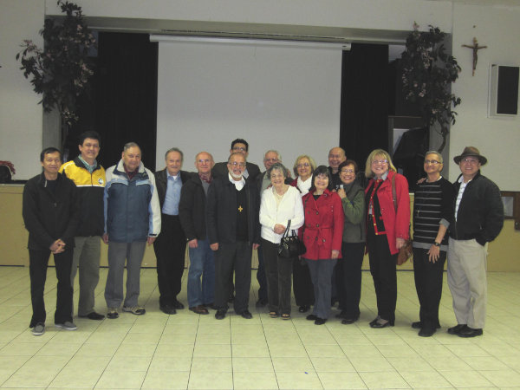
Don Esteban with Salesian Cooperators

Throughout this first week of Easter, we held an extra evening Mass with novena prayers in honour of The Divine Mercy. This feast was solemnly celebrated on April 15th with a 3 PM Mass with the Youth Choir leading the music and special Divine Mercy Chaplet in song, creating a very prayerful atmosphere and response from the faithful.
From the 20th thru the 22nd the Youth for Christ sponsored their Discovery Weekend held in our Don Bosco Gym facilities and OLGC Sch. Auditorium. About 180 participants from all over B.C. took part in this leadership endeavour. They conducted the seminars and arranged the prayer sessions, attending Youth Mass presided by Fr. Dave.
In preparation for our parish feast day, a novena in honour of Our Lady of Good Counsel was celebrated with a special daily 7 PM Mass. All the Salesians and two guest priests concelebrated with Fr. Mario who was the main celebrant at the Parish Feast Day special Mass on April 28^{th.} OLGC School choir sang 2 inspiring hymns in honour of Our Lady at the conclusion of the Mass.
We conclude this active month by receiving the wonderful news and grand achievement of one of our Salesian Cooperators, Mr. Fred Weigman, from Coquitlam, B.C., who was awarded the Knights of Columbus “Man of the Year Award” at the B.C./Yukon State Convention Dinner for his outstanding involvement and contribution with/to parish youth work at home and throughout the province. Our proud congratulations and hats go off to Fred for all his noteworthy efforts.
The last day of the month held the Salesians’ Day of Recollection with Office of the Day, reflection talk, confessions, mid-morning Mass, lunch out, followed by the series on the Acts of the Apostles by Jeff Cavins.
Certainly our April Showers are bringing us the numerous May flowers. (J.H.)
===================
TORONTO-HAMILTON.
April Comings and Goings…
The beginning of April coincides with the beginning of Holy Week and the coming to St. Benedict Church of Toronto Auxiliary Bishop John Boissoneau to celebrate Palm Sunday Mass. To the Easter Triduum celebrations of the Mass of the Lord’s Supper and Good Friday Passion Service is added a dramatic and meditative “Live Stations” service. At the Easter Vigil nine catechumens receive Baptism at the Easter Vigil.
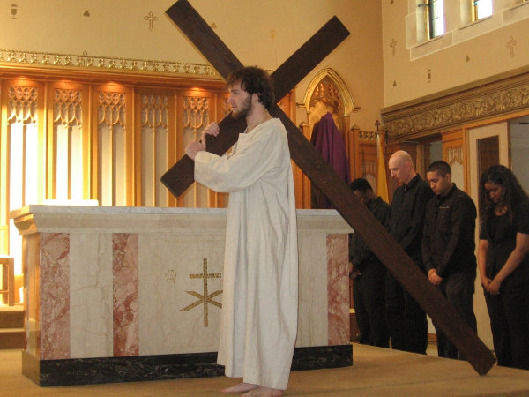
Live Stations of the Cross

After a most enjoyable Easter Sunday dinner with the 2 communities of FMA in Toronto, there then begins a series of goings and comings that take us to the very end of April.
On Easter Monday Fr. John Puntino goes first to Columbus, Ohio, to meet with a Volunteer with Don Bosco, then to Detroit to attend the first Salesian Spirituality Initiative organized by Oblates of St. Francis de Sales.
On Easter Thursday, Fr. Esteban Ortiz comes to begin the Extraordinary Visitation of our works in Toronto and Hamilton.
Monday, April 16, wins first place in the month’s “Going and Coming” category. Fr. Ortiz goes to Sherbrooke to continue visitations, Bro. Bernie Dubé goes to New Rochelle for Provincial Council meetings and to participate in a Come and See Weekend in South Orange, Fr. Bogdan Kolar, after helping Fr. Drago Gačnik at St. Gregory Slovenian Catholic Church in Hamilton, returns to the Slovenia Province, Miss Dagmar Klcova from the Don Bosco Volunteers Central Council comes to Toronto and Fr. Mike Pace and 28 pilgrims fly to Israel for a 10 day pilgrimage to the Holy Land.
Also this month, Fr. Frank Kelly goes to New Jersey to preach the quarterly day of recollection for the Don Bosco Prep, Ramsey Salesian community and Fr. Dominic Tran comes to Toronto to give the quarterly day of recollection to the Toronto- Hamilton community.
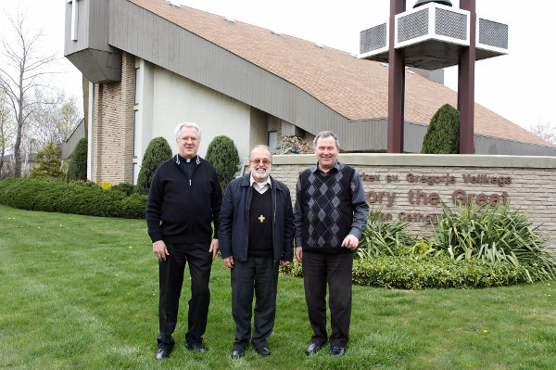
Frs Bogdan Kolar, Esteban Ortiz,Drago Gacnik

As the month of April ends, we welcome Fr. Joseph Ho as he returns home from Hong Kong. (J.P.)
++++++++++++++++++++
KIGALI, Rwanda. Les journées, les semaines et les mois passent très vite au merveilleux pays des Mille Collines. Bien que je lise les NS, j’avoue ne pas écrire souvent.
La vie de l’Église au Rwanda a été assez mouvementée depuis quelques mois. Tout d’abord il y a eu le départ de mon patron, le Nonce Apostolique fin août dernier. Il a été nommé au Chili. Depuis ce temps je ne travaille pas souvent à la Nonciature. Au lieu de 4 matinées par semaine, c’est maintenant une seule matinée et parfois aucune. Un nouveau Nonce, Mgr. Luciano Russo, a été nommé il y a deux mois. Il terminait une vingtième année de service comme Secrétaire dans différentes Nonciatures. Il est natif de Caserta, dans la province de Naples, un endroit où nous avons une grande maison salésienne que j’ai visitée quand j’étudiais la théologie à Castellammare di Stabbia, Naples. Le 19 du mois courant il a été ordonné Évêque-Archevêque et prendra possession de la Nonciature le 23 mai prochain. Alors je suppose que mes vacances seront bel et bien terminées.
Le Secrétaire actuel de la Nonciature ici est un jeune prêtre Indien, très sympathique, avec le beau nom de Joseph PUTHENPURAYIL ANTONY. Il était sur le point de terminer sa première année d’expérience en Nonciature quand le Nonce a été transféré. Je dois dire qu’il s’est très bien débrouillé. Quand il est arrivé il ne savait que très peu de français, mais il le parle avec une grande facilité maintenant. En l’absence d’un Nonce, c’est lui qui a dû apprendre à un Recteur de Petit Séminaire que le Pape l’avait choisi pour devenir Évêque du Diocèse de Ruhengeri qui était vacant depuis 4 ans. Il a dû s’occuper de toutes les démarches en vue de l’intronisation du nouvel Évêque, commander son trousseau d’Évêque à Rome et lui faire les recommandations habituelles. Lors de la cérémonie d’ordination épiscopale, il a prononcé un beau discours d’encouragement au nouvel élu et lui a transmis les félicitations de Rome.
À peine avait-il fini ces démarches qu’on annonçait le décès de l’Évêque de Gikongoro d’une crise cardiaque à l’âge de 69 ans. Encore là il a dû être présent pour les funérailles et transmettre les condoléances du Saint-Père.
Pour les Salésiens, les nouvelles de notre Province des Grands Lacs (Ouganda, Rwanda et Burundi) sont assez bonnes. Nous avons des vocations, ce qui nous permet d’entrevoir l’avenir avec confiance. En effet, nous avons 11 pré-novices et 6 novices, dont un prêtre séculier avec 11 ans d’expérience en paroisse. Il a célébré sa première Messe à la Paroisse de Kicukiro où vivaient ses parents alors que moi j’étais curé. C’est un magnifique cadeau pour notre Congrégation qu’il a toujours aimée et à laquelle il désirait appartenir depuis longtemps. Il y a deux ans son Évêque lui a finalement accordé l’autorisation de laisser le diocèse. À Gatenga où il a fait son pré-noviciat pendant que j’étais encore là, les gens qui assistaient à ses Messes l’appréciaient beaucoup. Souvent ses anciens paroissiens, de passage à Kigali, venaient le saluer.
On m’a à plusieurs reprises demandé de servir de guide pour des sorties au Parc National de l’Akagera. Mercredi dernier c’est notre Régional pour l’Afrique et le Madagascar en tournée dans notre Province pour la visite canonique extraordinaire qui me demandait de lui montrer ce Parc. Nous avons eu une journée idéale, le ciel était couvert mais pas une goutte de pluie. Quand il fait soleil, les bêtes se cachent. Mais là elles étaient au rendez-vous. Nous en avons vu au moins 2000 appartenant à 15 espèces différentes : antilopes, hippopotames, crocodiles, varans du Nil, babouins et autres singes, un grand troupeau de plus de 200 buffles, des zèbres, des phacochères et 27 girafes, dont un groupe de 18. On s’est fait photographier près d’elles. Inutile de dire que notre Régional était enchanté de sa visite. Pour moi qui visitais ce Parc pour la 102ème fois depuis que je suis au Rwanda, ce n’était pas nouveau.
Un nouveau livre sur les Oiseaux du Rwanda vient d’être publié dont l’auteur est un de mes grands amis. Mon nom y figure puisque je suis un des collaborateurs.
Voilà pour quelques nouvelles de mon pays d’adoption. (P. Jean-Paul Lebel)
++++++++++++++++++++++

SUR LA CORDE RAIDE : un livre, un film, de Jacques Rey- Théo Mertens

Sur la Corde Raide est un livre et un film dédié à Saint Jean Bosco.
C’est une comédie musicale douce-amère, tendre et violente, triste et rieuse comme les moments de la vie. Elle est hors du temps parce que de tous les temps. Les époques s’y télescopent vigoureusement. Sur le fil de la vie qui est ici tiré, vous découvrirez Giuseppe le joueur d’orgue de barbarie, ancien ramoneur recueilli par Don Bosco, Fred, adolescent de nos terrains vagues, puis la p’tite Lily fragile et tendre fleur de banlieue. Il y a aussi Tonio le craintif clown équilibriste, le magicien karatéka et tant d’autres… Mais n’oublions pas, bourgeois et technocrates qui, de leur hauteur, vous expliqueront tout, car ils savent tout. Les problèmes évoqués sont à l’envi ceux d’autrefois et d’aujourd’hui. Mais ce qui domine, au bout du compte, c’est une foi profonde en l’homme qui triomphe de tous les déséquilibres. Ce sera à vous de trouver Jean Bosco au cœur de cette comédie. Lui qui a usé sa vie à faire confiance et à redonner confiance aux jeunes qu’il a rencontrés. Une confiance nourrie d’une profonde foi. Celle qui nous fait découvrir qu’en chacun de nous il y a un préféré de Dieu. (extrait du livre)

Ce livre associé à un DVD a été co-produit par la Province de France- Belgique et les Missioni Don Bosco de Turin. Il s'adresse à de grands adolescents et à des adultes.

Vous trouverez plus d'informations sur le site www.surlacorderaide.eu
Aux Éditions Don Bosco, 75 rue Alexandre Dumas, 75020 Paris
www.editions-don-bosco.com
+++++++++++++++++
Pot pourri de citations
1. Marthe Robin (1902-1981), la plus grande mystique du XXe siècle avec le saint Padre Pio, est la fondatrice des Foyers de la Charité. Entrevue sur Marthe Robin, Zenit.
En quels termes parlait-elle de la foi ? « La foi est un don de Dieu, on ne se donne pas la foi, on la demande... », disait-elle. Par ailleurs, elle ne dissociait jamais la foi de l’espérance et de la charité. La charité était pour elle le centre de la vie du chrétien, comme elle l’affirmait : « Hors l’amour, tout le reste n’est rien. ». Et elle vivait profondément de l’espérance : il faut se rappeler que Marthe a vécu dans un monde très désespéré. Il y avait alors de nombreuses menaces sur le monde et sur l’Église. Plus de 100.000 personnes sont venues la voir dans sa chambre, sur les collines de Châteauneuf de Galaure. Elle les réconfortait, elle leur redonnait l’espérance… Une citation de Marthe sur la foi ? "Certains croient qu'ils n'ont plus la foi, mais ils l'ont sous des cendres. Il faut souffler pour raviver la flamme."
2. « Le Dieu de don Bosco, qui nous a appelés à prolonger dans le temps la mission qu'il lui confia par rêve, continue à être prêt à dialoguer avec nous dans les moments de repos et à orienter notre travail. Pour continuer à opérer pour le salut de la jeunesse, aujourd'hui on a besoin de saints rêveurs, de rêveurs qui deviennent des saints, comme don Bosco, pour réaliser leurs rêves, le projet de Dieu. Le moment culturel problématique que nous vivons, les difficul- tés, prévisibles ou non, que le proche avenir nous réserve, le désenchantement accumulé après un passé plus glorieux, ne nous libèrent pas du rêve que nous avons hérité de don Bosco, le jour même où Dieu nous a appelés à devenir salésiens. Nous ne sommes pas nés dans l'Église à la suite d’un projet simplement humain, mais par initiative de Dieu »
- Le bibliste salésien p. Juan José Bartolomé aux Journées de Spiritualité de la Famille salésienne en janvier 2012, Rome

3. « Chers amis, « Je suis la lumière du monde – Vous êtes la lumière du monde », dit le Seigneur. C’est une chose mystérieuse et grandiose que Jésus dise de lui-même et de chacun de nous la même chose, c’est-à-dire : d’« être lumière ». Si nous croyons qu’il est le Fils de Dieu qui a guéri les malades et a ressuscité les morts, ou mieux, que Lui-même est sorti vivant du tombeau et qu’il vit vraiment, alors nous comprenons qu’il est la lumière, la source de toutes les lumières de ce monde. Nous, au contraire, nous expérimentons toujours de nouveau l’échec de nos efforts et l’erreur personnelle malgré nos meilleures intentions. Apparemment et en dernière analyse, le monde où nous vivons, ne devient pas meilleur malgré le progrès technique. Guerres, terreur, faim et maladie, pauvreté extrême et répression sans pitié existent encore. Et même ceux qui, dans l’histoire, ont pensé être « des porteurs de lumière », sans pourtant avoir été illuminés par le Christ, l’unique vraie lumière, n’ont pas exactement créé quelque paradis terrestre, ils ont au contraire instauré des dictatures et des systèmes totalitaires, dans lesquels même la plus petite étincelle d’humanité vraie a été étouffée.»
- Benoit XVI, Veillée avec les jeunes à Freiburg, 24 /09/2011.
====================

HAPPY BIRTHDAY !
JOYEUX ANNIVERSAIRE DE NAISSANCE!

Luc Lantagne: le 3 mai
Paul Cossette: le 7 mai
Jean-Paul Lebel : le 17 mai
Marcel Gauthier: le 20 mai
Stanley Sileika: May 28
George Harkins: June 1

ANNIVERSAIRE D’ORDINATION

Dominique Britschu: le 1 mai
Paul Cossette : le 9 mai
Bob Gagné : le 17 mai
Dave Sajdak : May 17

FÊTES SALÉSIENNES
SALESIAN FEASTS

ST DOMINIQUE SAVIO : 6 mai
STE M.-DOMINIQUE MAZZARELLO : 13 mai
ST LOUIS ORIONE :16 mai
SAINT LÉONARD MURIALDO: 18 mai
MARIE AUXILIATRICE : 24 mai
BX JOSEPH KOWALSKI, martyr: 29 mai
=======================
ROME : Béatification de Giuseppe Toniolo, salésien coopérateur
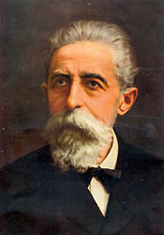Dimanche dernier, le 29 avril, dans la Basilique Saint-Paul-hors-les-murs à Rome, a eu lieu la béatification du prof. Giuseppe Toniolo (1845-1918), économiste et sociologue, activiste d’Action Catholique, organisateur des Semaines Sociales Catholiques en Italie. Contemporain de Don Bosco, après l’avoir connu personnellement, il devint salésien coopérateur. Don Bosco et le bienheureux Toniolo se rencontrèrent à Pise au mois de mai 1887. Le premier était déjà connu comme éducateur des humbles et pédagogue, et le deuxième s’imposait comme maitre et guide des catholiques italiens dans le domaine social. À l’occasion de la rencontre, alors que Don Bosco demanda en plaisantant au professeur de lui enseigner l’économie, Giuseppe Toniolo insista pour que le saint envoie les salésiens à Pise, où il enseignait et vivait. Les salésiens n’arriveront à Pise que plus tard, mais Toniolo fut si impressionné par cette conversation qu’il décida de devenir membre des salésiens coopérateurs. (ANS 3 mai 2012)

